**聊天室（CHATROOM）主要具备的功能有：注册、登录、修改密码、群聊、私聊、查看在线列表、踢人、禁言、解禁、退出登录等功能；**

**1.注册**

输入1进行注册，输入姓名、密码，已存在用户不可重复注册

--客户端1、2（注册新用户）

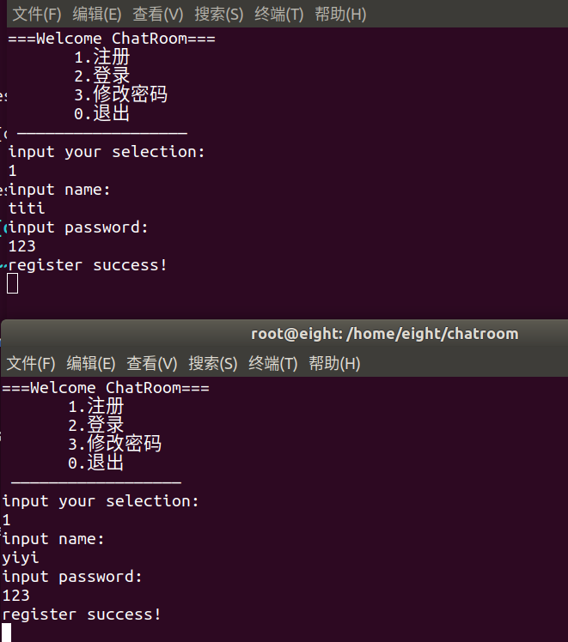

--服务端（显示成功注册信息）

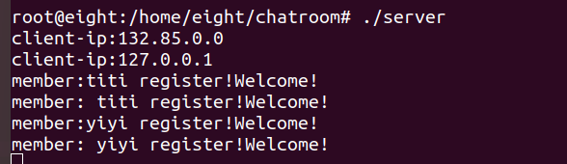

--客户端2（注册已存在用户，提示已存在）

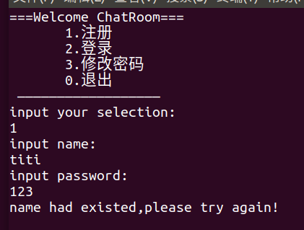

**2.登录**

输入2进行登录，输入姓名、密码，已登录用户显示已登录信息，账户密码不匹配无法登录

--客户端1、2（正常登录）

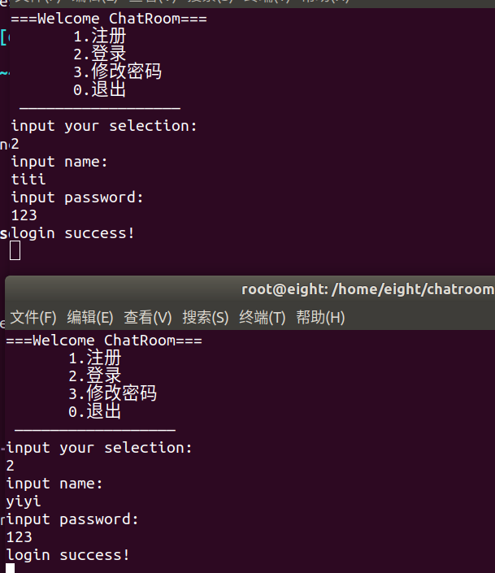

--服务端（显示成功登录信息）



--客户端2（非正常登录）

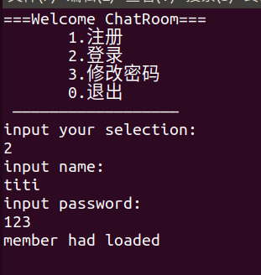

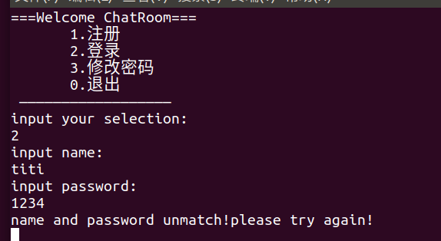

--服务端（显示无法登录信息）



登录之后界面跳转 所有客户端用户会显示其他用户的上线提醒

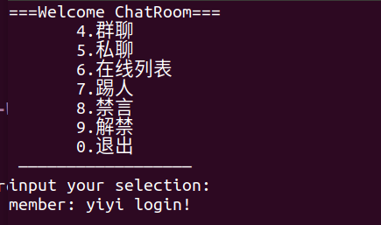

**3.修改密码**

输入3进行修改密码，重新输入姓名、新密码即可

--客户端1（正常修改密码）

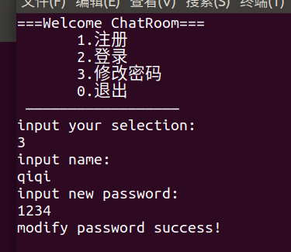

--服务端（显示修改成功信息）

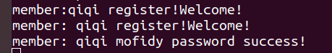

--客户端2（无此用户）

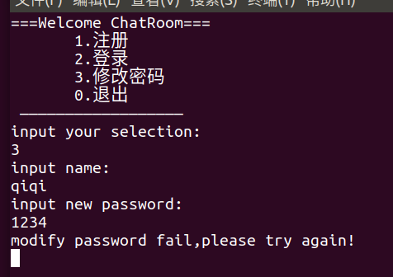

--服务端（显示修改失败信息）



**4.群聊**

输入4进行群聊，默认第一个发起群聊的人为群主，具有禁言、解禁、踢人权限

群聊内容所有客户端用户均可看到

--客户端1（发出群聊信息）

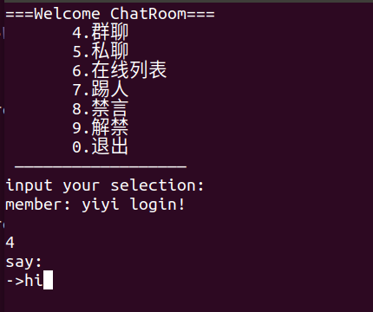

--客户端2（收到群聊信息以及群主提示）

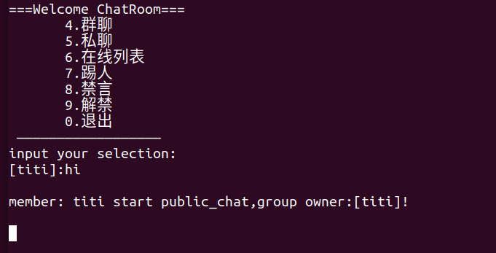

1. **私聊**

输入5进行私聊，输入想要私聊的用户的姓名即可发送聊天信息，该用户单独收到信息

--客户端1（发送私聊信息）

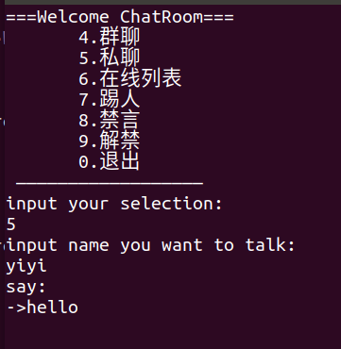

--客户端2（收到私聊信息）

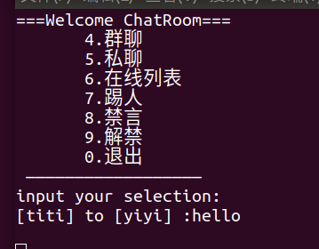

1. **在线列表**

输入6查看当前在线列表

--客户端

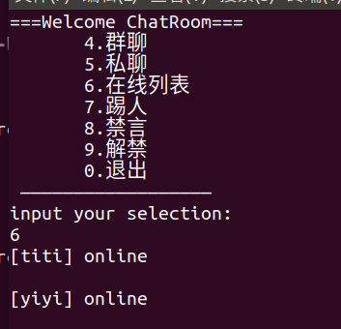

1. **踢人**

输入7可以进行踢人操作，只有群主具有踢人权限，被踢出的用户无法进行任何操作，服务端会显示踢人信息

--客户端1（群主踢人）

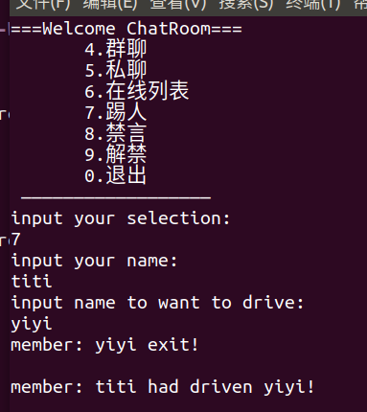

--服务端（显示踢人信息）



--客户端2（非群主踢人）

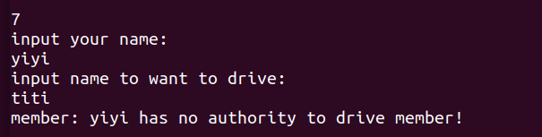

--服务端（显示无权限信息）



1. **禁言**

输入8可以进行禁言操作，只有群主具有禁言权限，被禁言的用户无法进行私聊或群聊，服务端会显示禁言信息

--客户端1（群主禁言）

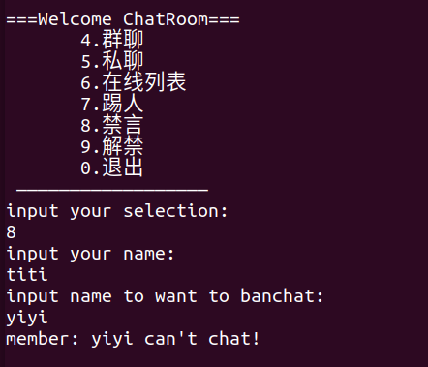

--客户端2（被禁言用户，发送聊天信息时出现提示）



--服务端（显示禁言信息）



--客户端2（非群主禁言，显示无权限信息）

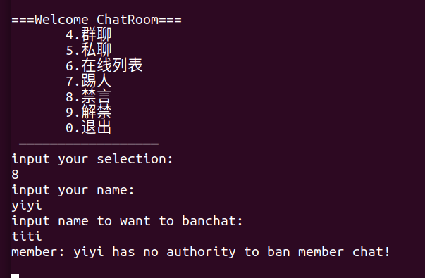

--服务端（显示无权限信息）



1. **解禁**

输入9可以进行解禁操作，只有群主具有解禁权限，被解禁的用户可以进行群聊或私聊，服务端会显示解禁信息

--客户端1（群主解禁）

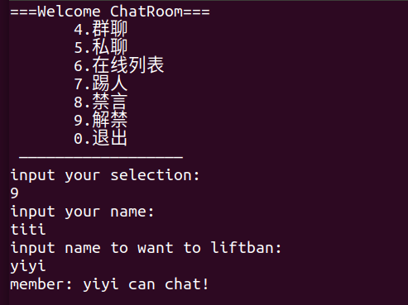

--客户端2（可以重新发送聊天信息）

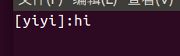

--服务端（显示解禁信息）



--客户端2（非群主解禁）

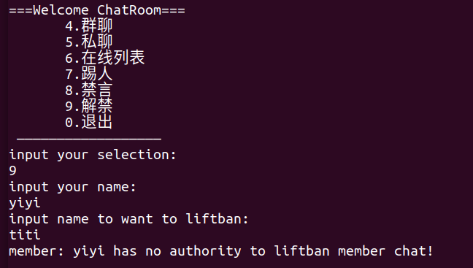

--服务端（显示无权限信息）



1. **退出**

输入0直接退出系统，其他客户端用户都可收到该用户下线消息

--客户端1（退出）

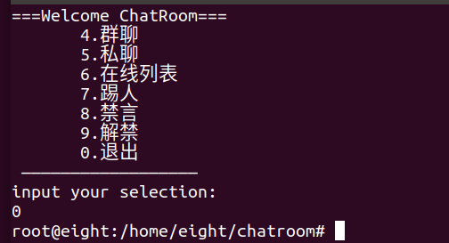

--客户端2（收到下线消息，查看在线列表，列表内无下线用户）

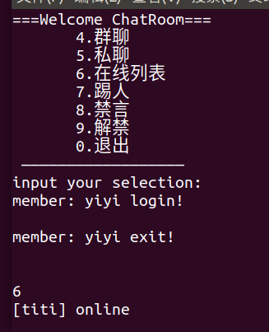

--服务端（显示用户下线消息）

